Sjakkspåmann
Emil Loynab, 07.10.2026

1: BESKRIV PROBLEMET

OMFANG / SCOPE
Målet med dette prosjektet er å ha en ferdig stilt nettside som kan forutsi hvem som vinner i sjakk (Hvit / Svart / Remis). Det vil altså være tre mulige utfall. Bruker legger inn to Elo-ratinger, tidskontroll, og åpning-strategi, og får sannsynligheten for at en vinner.

Dette løses i dag ved hjelp av Elo-formelen. Denne gir vinnersjansen ut ifra ratingforskjellen alene, som ser slik ut E = 1 / (1 + 10^((Rb − Ra)/400)). Hvor Ra og Rb er ratingen til de to spillerne. Etter dette så er det ikke mer, da går det ut ifra spillerens magefølelse.

Elo ser kun på ratingforskjellen. Ved å bruke en ML-modell kan vi i tilegg lære av hvit sin fordel, tidskontroll og åpningsvalg. En annen ting som er verdt å nevne, er at Elo-formelene skiller ikke mellom seier og remis, noe som en Ml-modell kan være med å forbedre.

Behovet her lener seg mer på hobbyspillere som vil vite sine sjanser mot en motstander, eller hvilke åpninger som lønner seg på deres nivå.

METRIKKER
Modellen gir en sannsynlighet for at hvit vinner, svart vinner eller at partiet ender med remis. Hoved metrikken er derfor log loss, som måler hvor gode sannsynlighetene er. I tillegg rapporterer vi treffsikkerhet fordi den er lett å forstå. Modellen sammenlignes med Elo-formelen og med en enkel referanse som alltid gir fordelingen fra treningsdataene. Alt måles på et eget testsett.

Prosjektet er vellykket hvis modellen får lavere log loss enn Elo-formelen, og nettsiden svarer på under ett sekund.

2: DATA
Kilde og rensing
Data som brukes er Kaggle sin «Chess Game Dataset (Lichess)», 20 058 partier og 16 kolonner. Dette er ekte data av ekte spill fra Lichess. Her vil jo mer data være bedre.
Før vi går frem må data renses. Det ble funnet 945 partier som var lagt inn mer enn en gang, altså samme id. 429 av radene var helt like. Så fjernet duplikatene slik at vi står igjen med 19 113 partier.
Testsettet følger standarden på 20%.

Kolonner som ikke brukes
( moves, turns, victory_status, last_move_at ) Disse kolonnene avslører hvordan partiet gikk og blir dermed tatt ut.
( id, white_id, black_id, created_at ) Disse gir oss ingen nytt.
Funn
Utfall: hvit 49,9 %, svart 45,4 %, remis 4,7 %. Hvit har en liten fordel, og remis er sjelden (ubalanse).
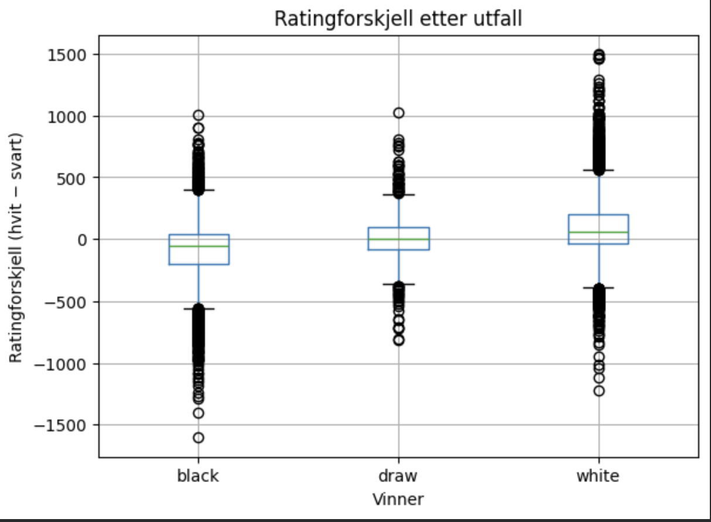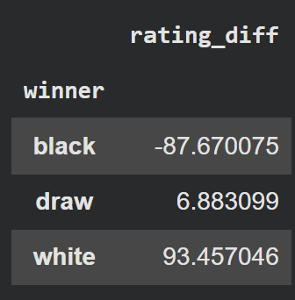
Ratingforskjell: i snitt +93 når hvit vant, −88 når svart vant, +7 ved remis. Boksplottet viser stor overlapp, så ratingen hjelper men er ikke nok alene. Remis skjer nesten bare mellom jevne spillere.
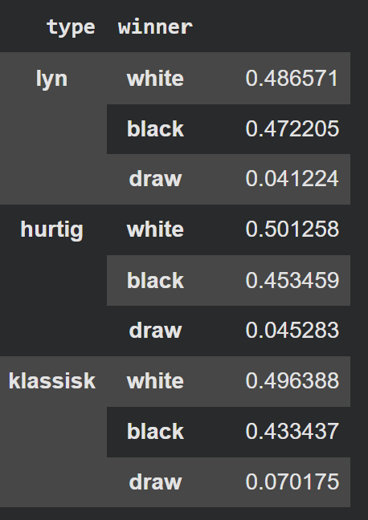
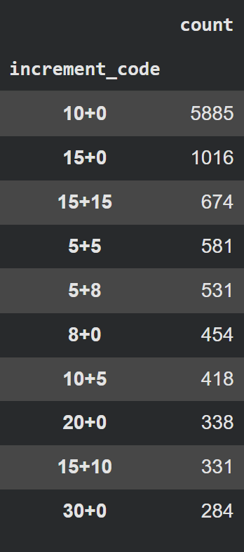
Tidskontroll: tallet før «+» er minutter per spiller. Median 10 min, 0–180. 10+0 er klart vanligst (5 885 partier).
Delt i lyn (≤5 min, 1 601), hurtig (6–29 min, 12 720) og klassisk (≥30 min, 969). Remis øker fra 4,1 % i lyn til 7,0 % i klassisk. Hvit sin fordel er minst i lyn. Datasettet er dominert av hurtigsjakk.

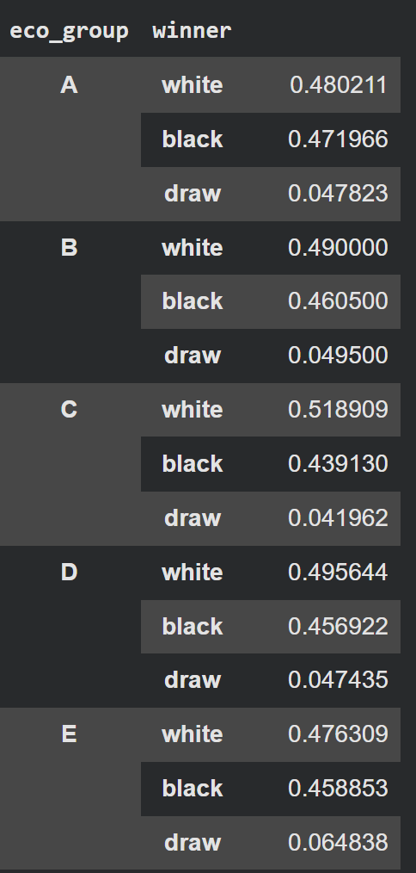
Åpninger: 1 384 ulike åpningsnavn og 353 ECO-koder i treningsdataene. For mange kategorier, de fleste sjeldne. Grupperes etter første bokstav i ECO-koden (A–E, fem åpningsfamilier). Hvit vinner oftest i C (åpne spill, 51,9 %), flest remis i E (indiske forsvar, 6,5 %), jevnest i A og E. Forskjellene er små (noen prosentpoeng), så åpningsfamilie er en svak feature sammenlignet med ratingforskjell.

Rated: uformelle partier har litt mer hvit seier (50,7 % mot 49,8 %) og remis (5,4 % mot 4,5 %). Liten forskjell, svak feature.

Konklusjon: ratingforskjell er den sterke featuren; tidskontroll, åpningsfamilie og rated er svake. Remis under 7 % i alle grupper.

Personvern og etikk
Datasettet inneholder brukernavn, white_id og black_id. Disse blir ikke brukt i modellen. Data er offentlig fra Lichess

3: MODELLERING
Resultater (5-fold kryssvalidering på treningsdata)
Modell | Log loss | Treff
Dum referanse, fordeling fra treningsdata | 0.85 | 50%
Elo formel | 0.803 | 62,1%
Logistisk regresjon | 0.775 | 62,0%
Gradient boosting | 0.777 | 61,6%
Gradient boosting finjustert | 0.772 | 61,7%
Random forest | 0.775 | 61,4%
Nevralt nettverk | 0.774 | 61,8%

Alle Ml-modellene lander på 0,772 – 0,777. Grensen ligger i informasjonen i featurene, ikke i modelltypen. Valgt modell er finjustert gradient boosting, ettersom den hadde minst log loss.

Testsettet
Modell | Log loss | Treff
Finjustert gradient boosting | 0.764 | 62,2%
Elo-formelen | 0,787 | 62,2%

Modellen slår Elo på log loss med en liten margin også på usette partier, så suksesskriteriet fra Metrikker er oppfylt.
Test log loss er på omtrent samme nivå som kryssvalideringen så det er ingen tegn til overtilpasning.

4: DEPLOYMENT
Nettsiden
Nettsiden heter Sjakkspåmann og er publisert på ( https://sjakkspaamann.streamlit.app/ )
Brukeren fyller inn rating for hvit og svart, minutter per spiller, sekunder ekstra per trekk, om partiet er ratet og åpningsfamilie. Etter et trykk, vises sannsynligheten for hvit seier, remis og svart seier som prosent og stolper.
Jeg gjorde dette ved å lagre den ferdig modellen med joblib (modell.joblib). Filen app.py laster modellen, lager de samme featurene med lag_features og viser resultatet med Streamlit. requirements.txt lister pakkene.
Jeg valgte beholde åpning og rated parti valgene i nettsiden, selv om modellene nesten ikke bruker de. Det er naturlig for en sjakkspiller å oppgi, og kan nevnes som en mulig forenkling.

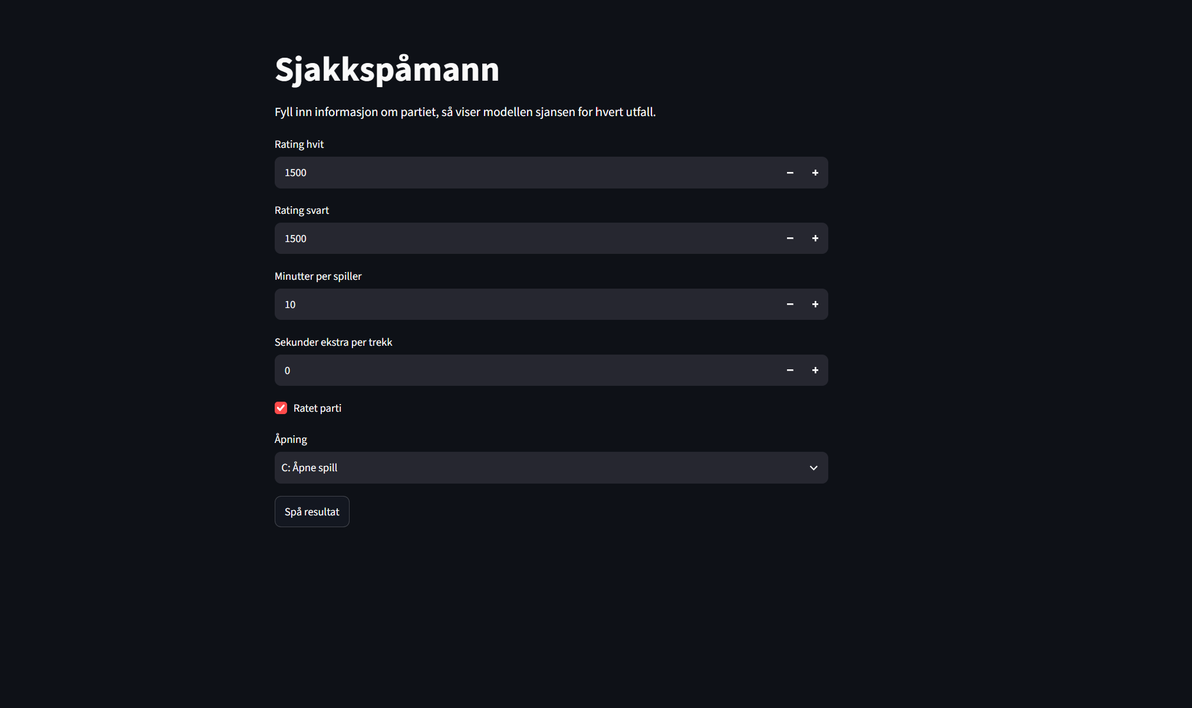
Skjermbilde av nettside

5: REFERANSER
- Datasettet på Kaggle ( https://www.kaggle.com/datasets/datasnaek/chess )
- Forelesningen «ML project lifecycle», DAT158
- Elo rating system, https://en.wikipedia.org/w/index.php?title=Elo_rating_system&oldid=1377743404 (last visited Oct. 7, 2026).
- Claude (Anthropic) som veileder og skrivehjelp
- Sjakkåpning. (26. mai 2026). Wikipedia. Hentet 23. oktober 2026 fra https://no.wikipedia.org/w/index.php?title=Sjakk%C3%A5pning&oldid=25795458.
- Pedregosa mfl. (2011) “Scikit-learn Machine Learning in Python”, Journal of Machine Learning Reasearch 12, s. 2825-2830.
- Streamlit Community Cloud, dokumentasjon
https://docs.streamlit.io/deploy/streamlit-community-cloud

